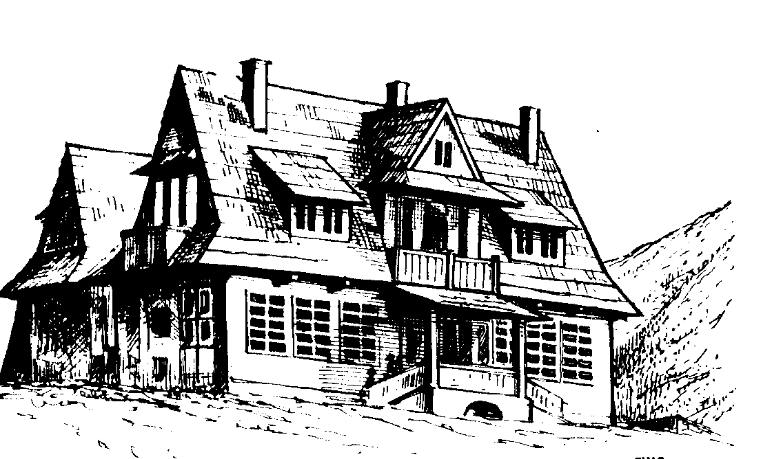
Schronisko PTTK Morskie Oko w Tatrach
www.schroniskomorskieoko.pl

PŁATNOŚĆ TYLKO GOTÓWKĄ

SAMOOBSŁUGA
200 | Herbata ekspresowa / Tea | 8.00
200 | Herbata ekspresowa z cytryną, zielona, owocowa / Tea with lemon, green tea, fruit tea | 10.00
200 | Herbata z sokiem malinowym / Tea with raspberry juice | 11.00
200 | Herbata z rumem / Tea with rum | 24.00
200 | Kawa parzona, rozpuszczalna lub z ekspresu / Coffee natural / instant/ from coffee machine | 14.00
200 | Kawa z mlekiem /Coffee with milk | 16,00
200 | Gorąca czekolada /Hot chocolate | 14.00
200 | Wino Grzaniec Korzenny / Mulled wine | 18.00
500 | Piwo / Beer | 15.00
500 | Piwo z sokiem malinowym / Beer with raspberry juice | 19,00
500 | Piwo grzane / Mulled beer | 19,00
500 | Piwo grzane z sokiem / Mulled beer with raspberry juice | 23,00
200 | Gorąca czekolada | 14,00
300 | Bigos, pieczywo/Bigos-traditional Polish cabbage with pieces of meat, sausages&spices, bread | 36.00
300 | Fasolka po bretońsku, pieczywo / Baked bean with pieces of sausage, bread | 36.00
300 | Flaki wołowe, pieczywo / Tripe – traditional Polish dish, bread | 36.00
2 szt | Parówki, pieczywo, musztarda / Boiled Frankfurters with mustard and bread | 26.00
120 | Kiełbasa smażona, musztarda, ketchup, chleb/ Fried sausage w.mustard, ketchup,bread | 36.00
80 | Serek grillowany z żurawiną /Hot grilled local cheese with cranberry | 18,00
 | Płatki kukurydziane z mlekiem / Cornflakes with milk | 12.00
 | Jajecznica z dwóch jaj, pieczywo / Scrambled eggs and bread | 14.00
 | Jajecznica z dwóch jaj na kiełbasie, pieczywo / Scrambled eggs & sausage and bread | 18.00
400 | Kwaśnica z żeberkiem / Traditional sour cabbage soup with pork ribs | 30.00
400 | Kwaśnica bez żeberka / Traditional sour cabbage soup without ribs | 25.00
400 | Zupa pomidorowa / Tomato soup | 25.00
400 | Żurek / Sour rye soup | 25,00
400 | Zupa pieczarkowa / Mushroom soup | 25,00
3szt | Placki ziemniaczane / Potato pancakes | 24.00
100 | Naleśniki z serem i bitą śmietaną / Pancakes with cottage cheese & whipped cream | 27.00
50 | Chleb / Bread | 4.00
20 | Masło / Butter | 4.00
50 | Szynka / Ham | 12.00
100 | Twaróg / Cottage cheese | 8.00
100 | Dżem / Jam | 6.00
50 | Ser żółty / Hard cheese | 10.00

Do produkcji niektórych potraw stosowane są zboża, jaja, ryby, mleko i produkty pochodne, seler i gorczyca i produkty pochodne oraz orzechy, powodujące alergie lub reakcje nietolerancji. W pozostałych potrawach mogą znajdować się śladowe ilości tych produktów

Kuchnia czynna od 8.00 –19.00

